我喜欢和不喜欢的Web应用

首先，说说我比较喜欢的一个网站吧--知乎（http://www.zhihu.com/）。不得不说，知乎的UI做的确实不错，不管是从视觉设计还是交互设计来看，都给人很舒服、耳目一新的感觉。
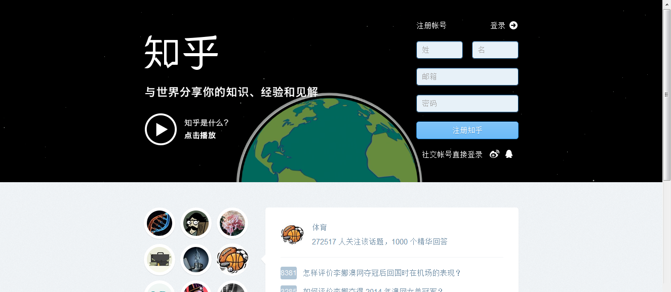

就拿一开始的欢迎+登陆界面来说吧，我截了个图，其实那个地球是在转的。
知乎，与世界分享你的知识、经验和见解--简明扼要的说明了该Web应用的主要内容和功能。而颜色上以黑白为主，不乱而又清新。
下面说一下内容和功能方面的，知乎有各种各样的专家、精英，思想独特的人为我们解答一些问题，当然，我们也可以为别人解答。相对百度知道而言，知乎更加专业化，短则精辟，长则详尽。其实说到底，就是知乎的氛围好得多，认真求实的态度经常让我们看到长达几万字的解答。稍微专业的形容一下的话，就是：知乎是一个真实的网络问答社区，社区氛围友好、理性、认真，连接各行各业的精英。他们分享着彼此的专业知识、经验和见解，为中文互联网源源不断地提供高质量的信息。
下面就说说我不喜欢的Web应用吧。印象比较深的就是前几天上的一个叫来订吧的网站(http://www.laidingba.com/)。之所以上这个网站，是前几天在去哪网（去哪网也有很多非官方的商家入驻，比如来订吧）订了酒店，订的时候显示的可以返现50元，之后提示我上来订吧网站进行返现操作。别的先不说，我们先看看主页截图吧。
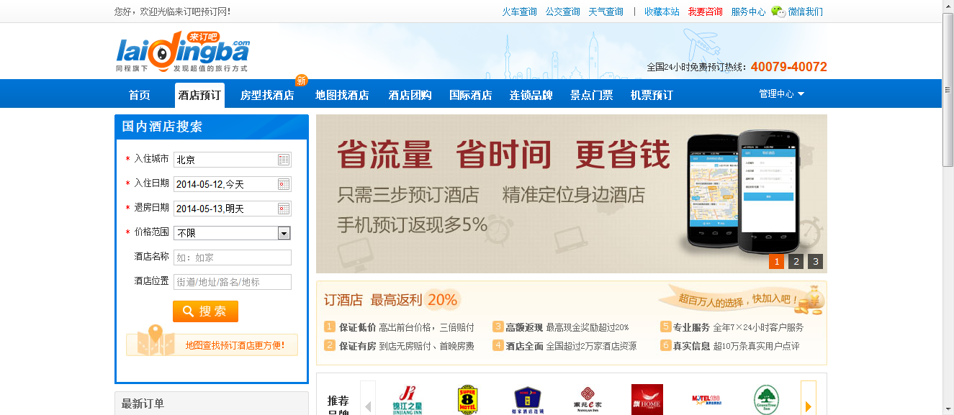

发现什么了？不知道在哪登陆对不对？真的搞不懂他们的交互设计是怎么做的。好，这个就不说了，作为一个高级用户，我第一反应是在管理中心找，但是发现只有用户注册！还有什么在线客服，帮助中心之类的。实在找不到登陆的地方啊，就算小小的放到左上角，也比较符合用户习惯对不对。后来找了很多地方，终于是在管理中心（算我刚才不细心好了），找到了一个叫会员中心的东西。
这个网站就是这么对待会员的吗--其实不仅仅如此。
进入后依然很费劲的找到了提现的地方，看了以后呵呵一笑关掉了网页。Why？提现的最小金额是200元,60天内不提，视为作废。典型的奸商行为啊，老板你都能想出这样的招来坑会员？能不能找个差不多的设计师把网站重新设计一下，就算抄也抄的要能说过去啊。哎就写这么多吧，就两个字：差评！

